Keygraph实现进度条
 | 中文 | 英文
python | - 导入csv/excel/txt/json文件；  - 数据处理（正则匹配/去重/去空）  - 按行分词为列表，整体分词（分为一列）  - 去停用词；  - 转化为矩阵或统计词频，词频前五位key  - 编个循环找到每行分词的最大数量；  - 然后每行填充一样的数量，不足的用NA表示；  - 转化为数据框，连词组合，添加一列dummy；  - 导出csv或txt | 同中文，  需补充考虑词性和时态
R | - 导入csv/excel/txt文件；  - 数据处理（转化为文本向量）；按行分词列表；  - 整体分词（分为一列）；  - 去停用词，去空，正则；  - 编个循环找到每行分词的最大数量；  - 每行填充，不足的用NA表示；  - 转化为数据框，连词组合，添加一列dummy  - 导出csv或txt | 同中文，  需补充考虑词性和时态

备注：红色表示现未实现，需要突破的操作。

第一阶段

- 实现D到Dterms到csv【3步走】
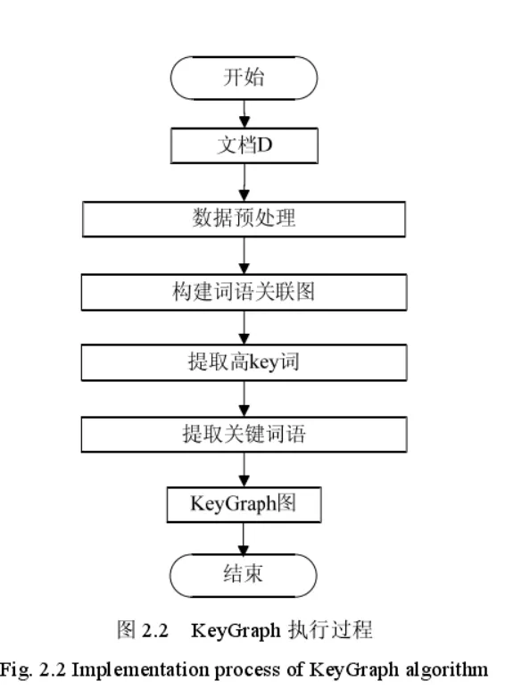
- 停词列表（查找现有的中文停词列表，做NLP项目的应该会有资源）
- 词干列表（中文中没有词干需要考虑，类似的词应该都包含在停词列表里了）
- 词语组合为短语并排序
- 若短语组合为abcd
- 则按顺序将其中的词语合并为短语abc，ab，bcd，bc，cd
- 如果所有短语的出现频率等于abcd，则抛出abcd，否则，抛出包括当前短语abcd的所有短语
- 这个方法用来提取频率最高且最长的短语

- 数据结晶

- 在没有可获得的数据的情况下找到相关的想法、时间和人。
- 相对于Keygraph的改变：通过增加人工的dummy项来实现数据可视化。
- dummy是什么？
实际上dummy并不是我们在某个地方获取的信息，在我们的代码中只要能实现输出的csv文件中添加一个第三列dummy列即可。
- 在可视化情形图 Key Graph 算法的基础上提出了数据结晶化算法，用来对于文本数据中的隐藏信息进行发现。该算法具有以下优点：
（1）它是通过在情形图中添加虚拟元，以企图发现那些对于用户决策有着重要作用的稀少且重要的事件或情形。这里主要描述的是低频高重要性的信息提取，也就是真正意义上的机会发现；
（2）该算法利用情形图展现文本数据信息，具有可视化功能，同时在处理过程中需要人员参与来确定相应情形语义。
- 在给定的数据集中添加与未知事件相关的虚拟信息，添加的这些信息与其它已知事件都利用 Key Graph 可视化出来，这些虚拟信息在图中表现为虚拟节点，并分析添加的虚拟节点与岛屿之间的关系，同时要通过不停迭代，以逐渐完善对于添加的这些虚拟元进行理解和解释，企图将其理解和解释成为与实际相关联的某些事件。
这就意味着在已知事件上来插入未知的事件，通过每一次迭代过程，图中岛屿的规模将由于存在虚拟节点的关联会逐渐增大，可视化结构更加清晰明了。
- 如果该数据集中不能包含全部数据，就会使得计算结果出现偏差，导致最终提取的关键项不准确。
Data Crystallization是用来解决数据集数据不完整的情况下，准确获取机会的方法。该方法首先通过 KeyGraph算法对现有数据进行计算，形成比较粗糙的 KeyGraph 图，然后将与未观测数据相一致的“哑元”作为节点加入到KeyGraph 图中，再经 KeyGraph 进行可视化，建立“哑元”与图中现有结点间的联系。
KeyWorld 算法：KeyWorld 算法以小世界模型为基础对学术论文形式:的文本信息进行可视化组织，以小世界模型的特征路径长度以及聚类系数为基础的关键字自动抽取算法。
Scenario 分析：通常用来标识机会事件的方法是利用表示人未来的兴趣点的可能的参数值，并使参数能够依据假设的因果过程进行操作而修改，这种方法能够产生一个可能的未来世界状态或这些状态的变化轨迹，称之为 Scenario。对 2 个或多个 Scenario的比较称为 Scenario 分析。所形成的结论即是相关数据集的 Scenario map。此时，最重要的工作是对 Scenario map 进行分析和解释。以得出算法提取出的关键词对主体的影响作用，并采取相应地措施进行促进或抑制。因此，Scenario 分析是机会发现中非常重要的一个环节，分析结果的好坏直接影响到主体的决策。
一种称为 smart data 的分析方法，在形成数据集的 KeyGraph 图后，根据图中获取的节点集合、边集合和桥集合进行分析，转换为逻辑表达式。并从中找出与Scenario 有关的数据，在初始数据集中对该数据添加注释，形成 smart data。 该方法虽然可以有效地实现 Scenario 的比较和分析，但是该方法对于机会的表示形式描述模糊，且注释数据要依据操作者的经验设定，实现较为复杂。
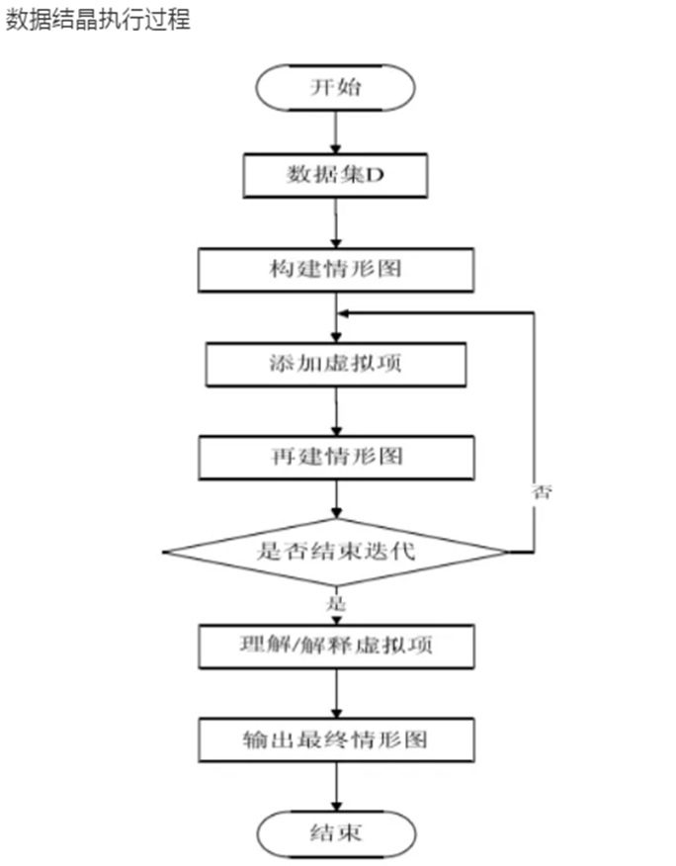

- 制定一个系统的获取主观数据和客观数据的方法
- 客观数据，是什么？去哪里找？
- 主观数据获取，如何获取？

数据类型 | 定义 | 如何获取
主观数据 | 已有的，原始数据，静态的 | 诉求人角度：  - 诉求描述；  - 由痛点设计的问卷【不同行业有不同维读】；  - 问卷数据反馈解释；  互联网角度：  - 业务背景调查；  - 对应关键词/痛点于相关网站爬取；  - 诉求人提供的数据库
客观数据 | 探索产生的，动态的 | - 文本数据挖掘  - 可视化报告  - 客户信息反馈【用户画像】  - 与诉求人螺旋外化出的数据【评价】

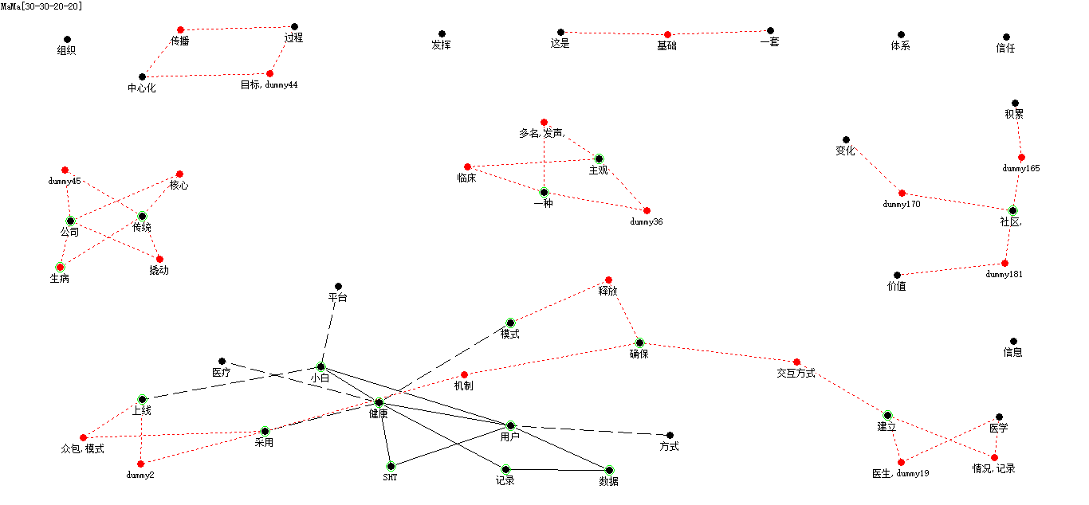
- 输入polaris生成图，调节图。使得图更具有可视化提示作用，启发创新者【可以实现丑图】下图数据来源于小白健康团队背景介绍。
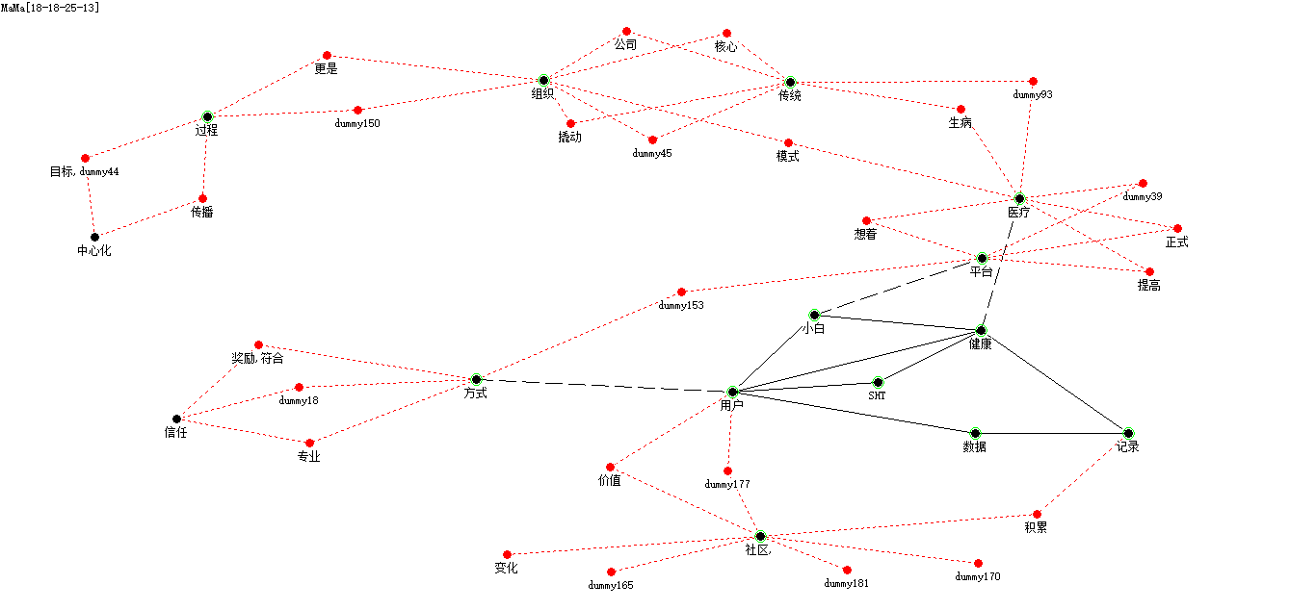
下面是调参后的图

- 考虑中文文档和英文文档的融合处理。

